CKeditor部分

我们需要在自己的项目中集合CKeditor部分，然后添加数据，我么这个地方和SpringMVC 框架结合，所以需要将我们的editor 放在静态文件中，这样静态文件就可以读取了

搭建fckeditor环境
将fckeditor 文件复制到 resources文件夹中
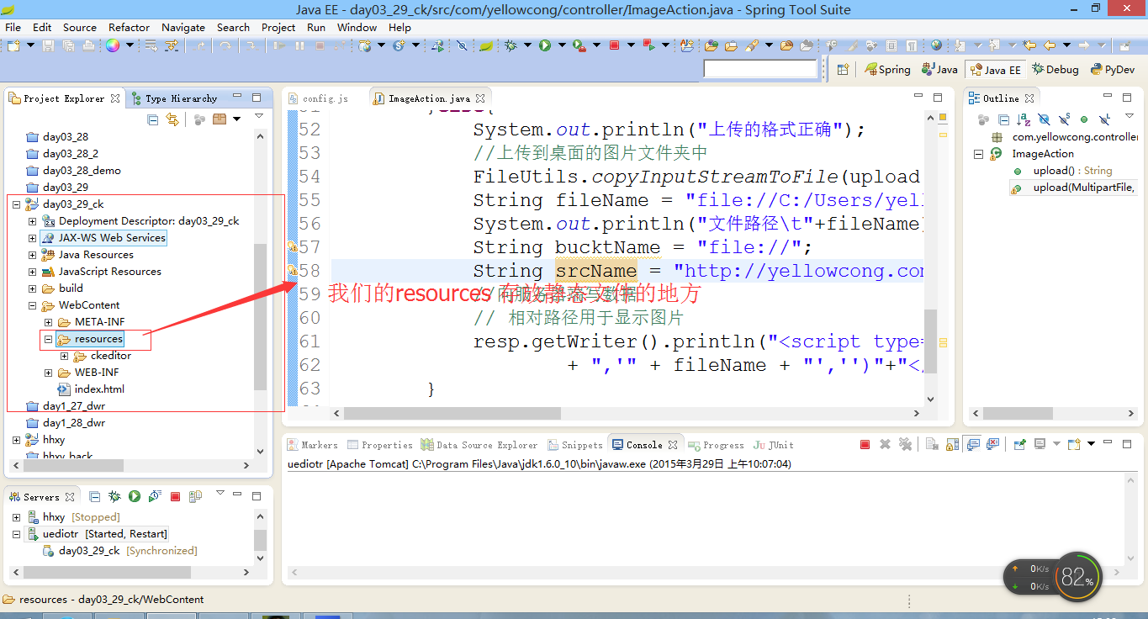

调用CKeditor

<%@ page language="java" contentType="text/html; charset=UTF-8"
pageEncoding="UTF-8"%>
<!DOCTYPE html PUBLIC "-//W3C//DTD HTML 4.01 Transitional//EN" "http://www.w3.org/TR/html4/loose.dtd">
<html>
<head>
<meta http-equiv="Content-Type" content="text/html; charset=UTF-8">
<title>Insert title here</title>
<script src="<%=request.getContextPath() %>/resources/ckeditor/ckeditor.js"></script>
</head>
<body>
<center>图片上传</center>

<!--定义数据-->
<textarea cols="80" id="editor1" name="editor1" rows="10">
</textarea>
<script>
CKEDITOR.replace( 'editor1' );
</script>
</body>
</html>

搭建环境的结果

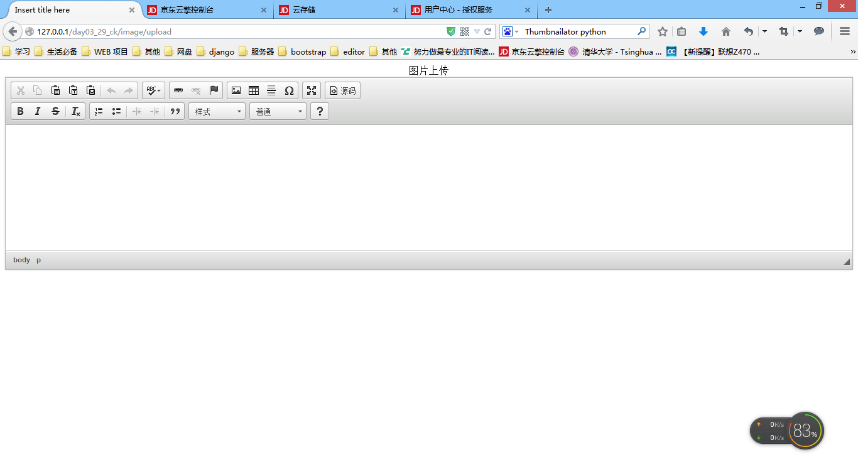

设定图片上传
默认情况下，CKeditor 默认没有图片上传，所以我们可以修改一下

开始中，没有图片上传的这个地方

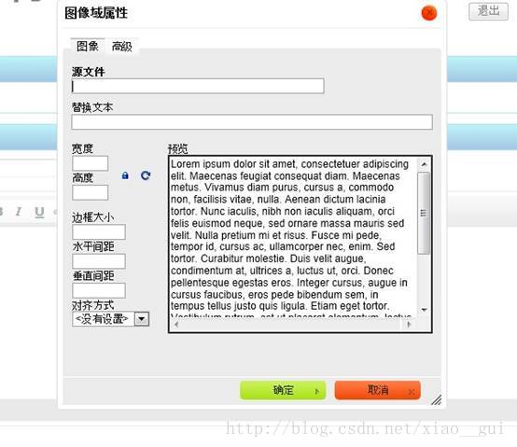

修改插件中的image.js

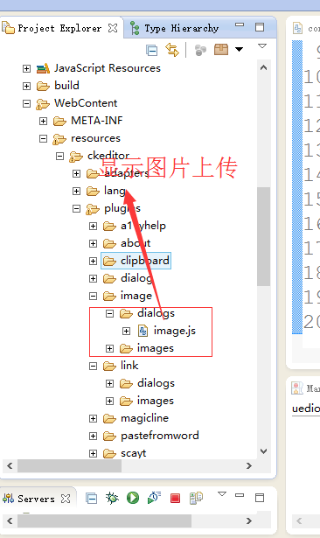

修改 upload这段代码，其中4.4.7版本中，hidden:!0 和这个有点不一样
id:'Upload',hidden:true

我们需要将这一段代码修改为
id:'Upload',hidden:false

修改后的结果
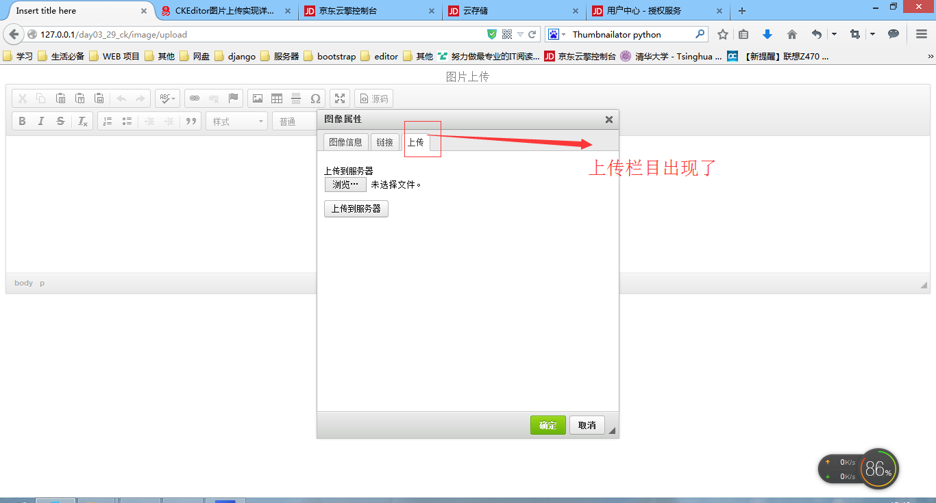

配置上传处理Action
在config.js
config.filebrowserUploadUrl = "图片处理方法";

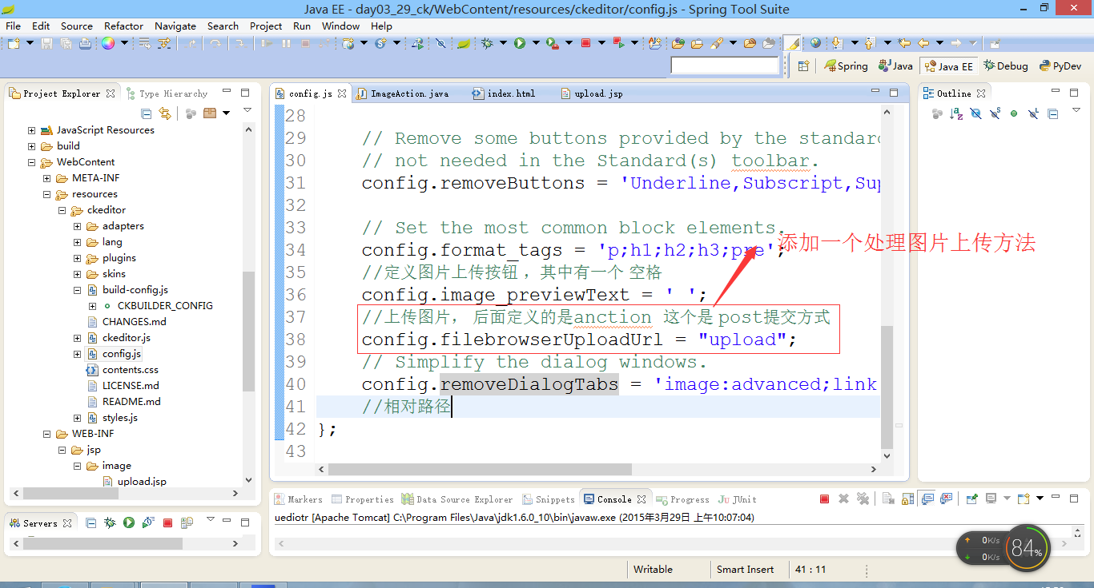

添加Action
设定图片处理方法，其中数据处理中，返回图片的方式，有两种
- 本地服务器 filename 直接返回本地 服务器 /projectName/image/xxxx
这个路径是 项目下面的 image路径中的图片，那么我们的图片只能上传到这 个地方了，然后editor才可以获取到，这个直接返回文件的名称，使用的相对 路径，一般是本地服务器处理

- 图片服务器 http://www.sdd.com/filenmae 这个返回
其中这个是 http://协议，所以不会调用本地的服务地址，使用的绝对 路径
这个问题有研究了好久

package com.yellowcong.controller;

import java.io.File;
import java.io.IOException;
import java.io.PrintWriter;
import java.util.Arrays;
import java.util.List;

import javax.servlet.http.HttpServletRequest;
import javax.servlet.http.HttpServletResponse;

import org.apache.commons.io.FileUtils;
import org.apache.commons.io.FilenameUtils;
import org.springframework.stereotype.Controller;
import org.springframework.web.bind.annotation.RequestMapping;
import org.springframework.web.bind.annotation.RequestMethod;
import org.springframework.web.multipart.MultipartFile;

@Controller
@RequestMapping("/image")
public class ImageAction {

@RequestMapping(value="/upload",method = RequestMethod.GET)
public String upload(){
return "image/upload";
}
/**
* 上传的数据名称， 在ckeditor中是 upload
* @param upload
* @return
* @throws IOException
*/
@RequestMapping(value="/upload",method = RequestMethod.POST)
public void upload(MultipartFile upload,String CKEditorFuncNum,HttpServletResponse resp) throws IOException{
String name = upload.getOriginalFilename();
String type = FilenameUtils.getExtension(name);
System.out.println("上传过来的图像：\t"+name);
System.out.println("文件上传的类型:\t"+type);

List<String> types = Arrays.asList(new String[]{"jpg","png","jpeg","gif"});
//获取callBack,我们可以直接通过 SpringMvc的方法来注入
//设定编码，解决 乱码问题

String callback = CKEditorFuncNum;
//向服务器端些数据
if(!types.contains(type)){
System.out.println("格式不正确");
resp.getWriter().println("<script type=\"text/javascript\">"+"window.parent.CKEDITOR.tools.callFunction(" + callback
+ ",'','Type Error（.jpg/.gif/.jpeg/.png）');"+"</script>");
}else{
System.out.println("上传的格式正确");
//上传到桌面的图片文件夹中
FileUtils.copyInputStreamToFile(upload.getInputStream(), new File(new File("C:\\Users\\yellow\\Desktop\\image"),name));
String fileName = "file://C:/Users/yellow/Desktop/image/"+name;
System.out.println("文件路径\t"+fileName);
//这个是 直接访问的外网 绝对路基
String srcName = "http://yellowcong.com/"+name;
//向服务器端写数据
// 相对路径用于显示图片
resp.getWriter().println("<script type=\"text/javascript\">"+"window.parent.CKEDITOR.tools.callFunction(" + callback
+ ",'" + name + "','')"+"</script>");
}

}
}

修改ckeditor/config.js配置文件
去除预览中的默认数据，这一坨鸟语烦人，其中注意这哥配置中，我们设定字符串 中间有一个空格

config.image_previewText = ' ';

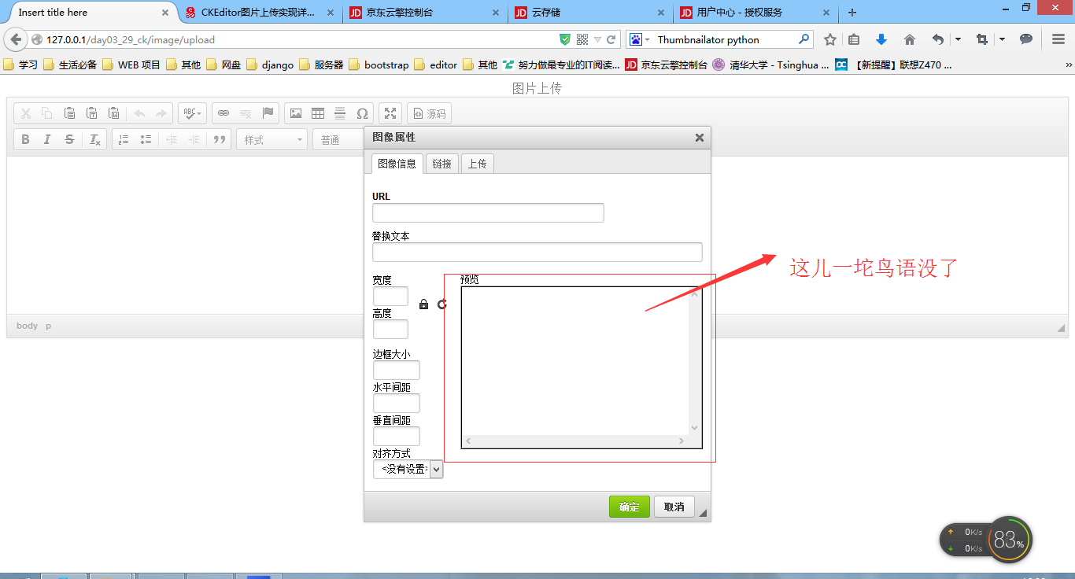

JAE 部分

创建连接

获取我们的AK 和SK
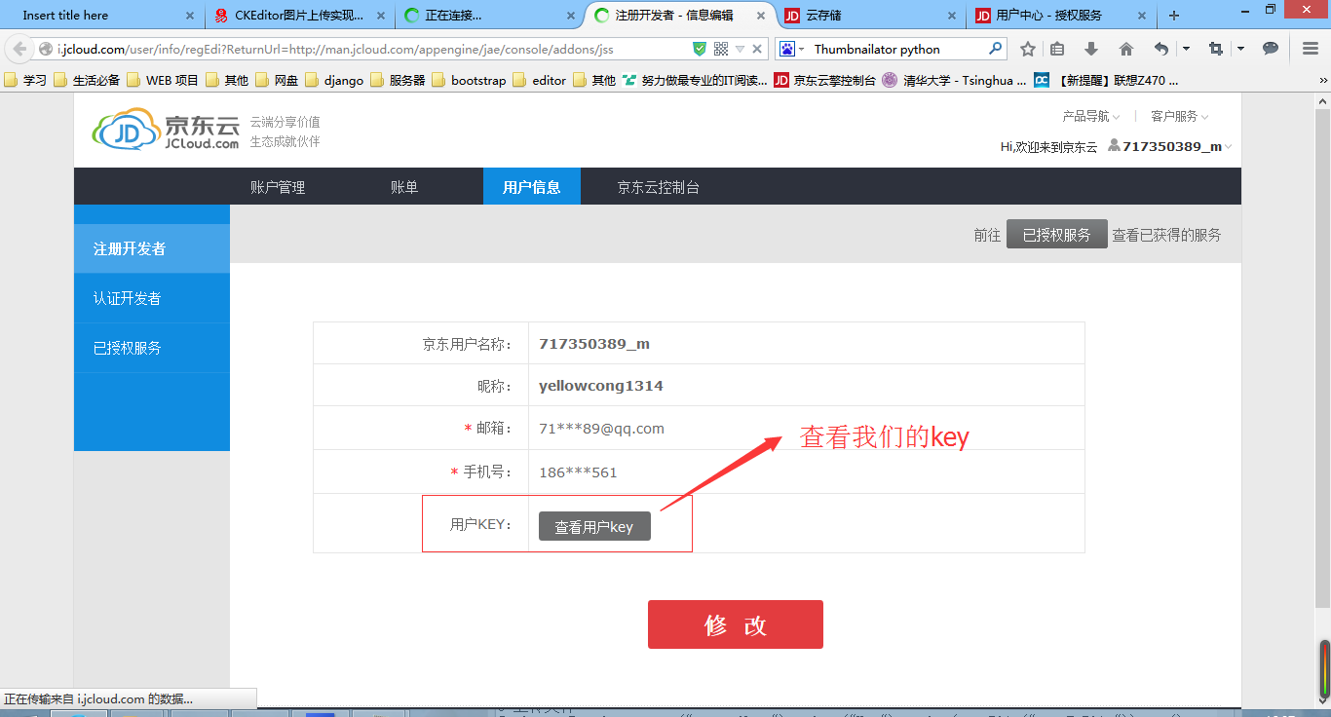

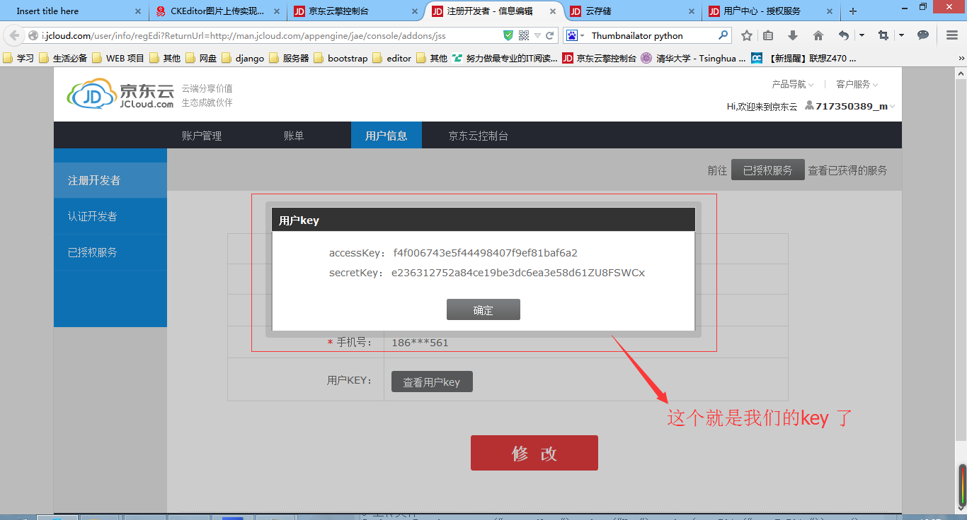

我的key
• accessKey： f4f006743e5f44498407f9ef81baf6a2
• secretKey： e236312752a84ce19be3dc6ea3e58d61ZU8FSWCx

文档方法
1 初始化JingdongStroageService
JingdongStroageService jss = new JingdongStroageService("accessKey","sercretKey")//请用你的accessKey 与 sercretKey作为参数

2 列出所有的bucket
List<Bucket> buckets = jss.listBucket();

3 创建Bucket
jss.bucket("bucketName").create();
命名规则参考：http://storage.jcloud.com/docs/jss-dg.pdf

4 删除Bucket
jss.bucket("bucketName").delete();

5 上传文件
String md5 = jss.bucket("bucketName").object("Key").entity(new File("pathToFile")).put();
String md5 = jss.bucket("bucketName").object("Key").entity(long length,Inputstream is).put();

5 下载文件
jss.bucket("bucketName").object("Key").get().toFile(new File("pathToFile"));
InputStream input = jss.bucket("bucketName").object("Key").get().getInputStream();

6 删除文件
jss.bucket("bucketName").object("Key").delete();

7 判断指定的对象是否存在
boolean exist = jss.bucket("bucketName").object("Key").exist();

8 设置Bucket公共读
jss.bucket("bucketName").acl().allowAnyoneRead().set();

9 设置允许accessKey为xxxx的用户写,同时设置公共读。
jss.bucket("bucketName").acl().allowAnyoneRead().grant("xxxx", Permission.WRITE).set(); //用* 代表任意用户
请注意：bucket acl是全量修改的，9步骤将会覆盖8步骤的，如果需要同时生效，需要同时设置。由于缓存bucket-acl至多需要1分钟才能全局生效。

10 生成URI，用户可以用这个外链上传数据
jss.bucket("bucketName").object("Key").generatePresignedUrl(3600, Method.PUT)
可以在1小时之内向生成的Url发Http PUT请求上传文件。

11 生成URI，用户可以用这个外链下载数据
jss.bucket("bucketName").object("Key").generatePresignedUrl(3600, Method.GET)
可以在1小时之内向生成的Url发Http GET请求下载文件。

12 大对象上传，分块上传
String md5 = jss.bucket("bucketName").object("Key").entity(new File("pathToFile")).resumableUpload();
当上传过程中出现错误/抛出异常的时候，循环调用该方法，将会自动从上次断点的地方继续。建议大文件采用这种方式，比普通上传要慢。

13 销毁JSS
jss.destroy();

14 联系JSS
jcloud@jd.com

Jae中的简单方法

方法测试
- 创建bucket
- 获取所有bucket名称
- 删除bucket
- 上传文件
- 删除文件
- 下载文件
- 判断文件是否存在
- 获取所有文件

测试京东云的部分重要的方法
package com.yellowcong.controller;

import java.io.File;
import java.io.FileInputStream;
import java.io.InputStream;
import java.util.List;

import org.junit.After;
import org.junit.Before;
import org.junit.Test;

import com.jcloud.jss.Credential;
import com.jcloud.jss.JingdongStorageService;
import com.jcloud.jss.domain.Bucket;
import com.jcloud.jss.domain.ObjectListing;
import com.jcloud.jss.domain.ObjectSummary;

public class TestJAE {
private JingdongStorageService jss ;

//获取京东存储服务
@Before
public void setUp(){
//在使用JingdongStorageService之前，需要创建Credential对象，该对象必须包含用户的AccessKeyId以及SecertAccessKeyId
Credential credential = new Credential("f4f006743e5f44498407f9ef81baf6a2", "e236312752a84ce19be3dc6ea3e58d61ZU8FSWCx");
//通过Credential对象来创建JingdongStorageService
jss = new JingdongStorageService(credential);

}

//测试创建bucket
@Test
public void testCreateBucket(){
//这样直接创建的bucket对象是 私有的，不可以通过链接直接访问
jss.createBucket("hhxy");
//设定公共的bucket 可以通过连接访问
jss.bucket("hhxy").acl().allowAnyoneRead().set();;
}

//测试 上传文件
@Test
public void testUploadFile(){
File imge = new File("D:\\娱乐\\图片\\桌面壁纸\\美女\\Picture 72695967.jpg");
String filename = imge.getName();
//上传文件， 期货总 object("") 这个里面是文件的名称
jss.bucket("hhxy").object("xx.img").entity(imge).put();
}

//测试文件流上传
//不建议通过流的方法来传递文件， 如果是大的文件我们可以通过 端点上传
@Test
public void testUploadInputStream(){
try {
File imge = new File("D:\\娱乐\\图片\\桌面壁纸\\美女\\Picture 72695967.jpg");
long length = imge.length();
InputStream in = new FileInputStream(imge);
//上传文件， 期货总 object("") 这个里面是文件的名称
//通过image文件获取 文件的长度，然后通过流上传对象
jss.bucket("hhxy").object("22.img").entity(length,in).put();
} catch (Exception e) {
// TODO Auto-generated catch block
e.printStackTrace();
}
}

@Test
public void testExistFile(){
boolean flag = jss.bucket("hhxy").object("22.img").exist();
if(flag){
System.out.println("存在文件");
}else{
System.out.println("文件不存在");
}
}
@Test
public void testDownloadFiles() throws Exception{
//获取文件并 写到磁盘中
jss.bucket("hhxy").object("22.img").get().toFile(new File("D:\\xx.jpg"));

//通过流的方法来获取数据
// InputStream input = jss.bucket("bucketName").object("Key").get().getInputStream();
}

@Test
public void testDeleteFiles(){
jss.bucket("hhxy").object("22.img").delete();
}
//获取里面的所有数据
@Test
public void testListAllFiles(){
ObjectListing objs = jss.bucket("hhxy").listObject();

for(ObjectSummary obj :objs.getObjectSummaries()){
//获取里面的key
System.out.println(obj.getKey());
}
}

//删除buckets
@Test
public void testDeleteBuckets(){
//当bucket 中存在文件的时候，就不可以删除
jss.bucket("hhxy").delete();
}

//测试获取所有数据
@Test
public void testGetBuckets(){

List<Bucket> buckets = jss.listBucket();
//获取所有的key
for(Bucket bucket:buckets) {
System.out.println("bucketName:"+bucket.getName());
}
}

//最后关闭数据
@After
public void tearDown(){
// JingdongStorageService对象内部维护一组HTTP连接池，在不使用该对象之前需要调用其shutdown方法关闭连接池，请注意，一旦调用shutdown方法，该对象就不能再次被使用，否则将会抛出异常。
jss.destroy();
}
}

创建bucket
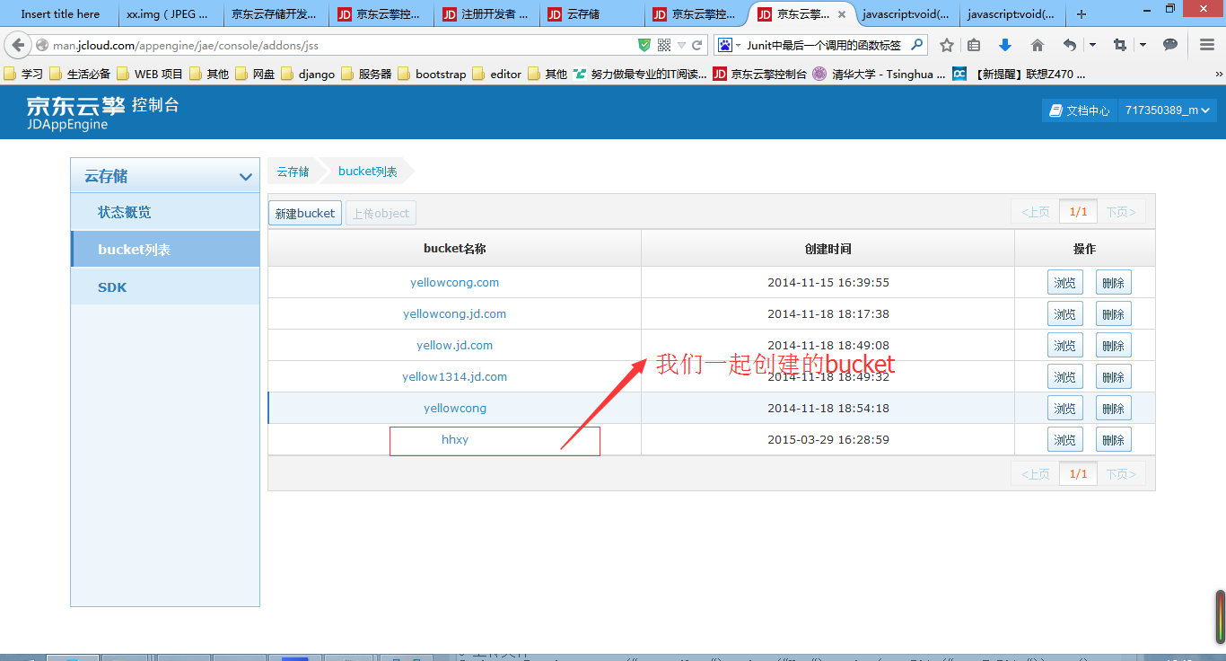

上传的数据
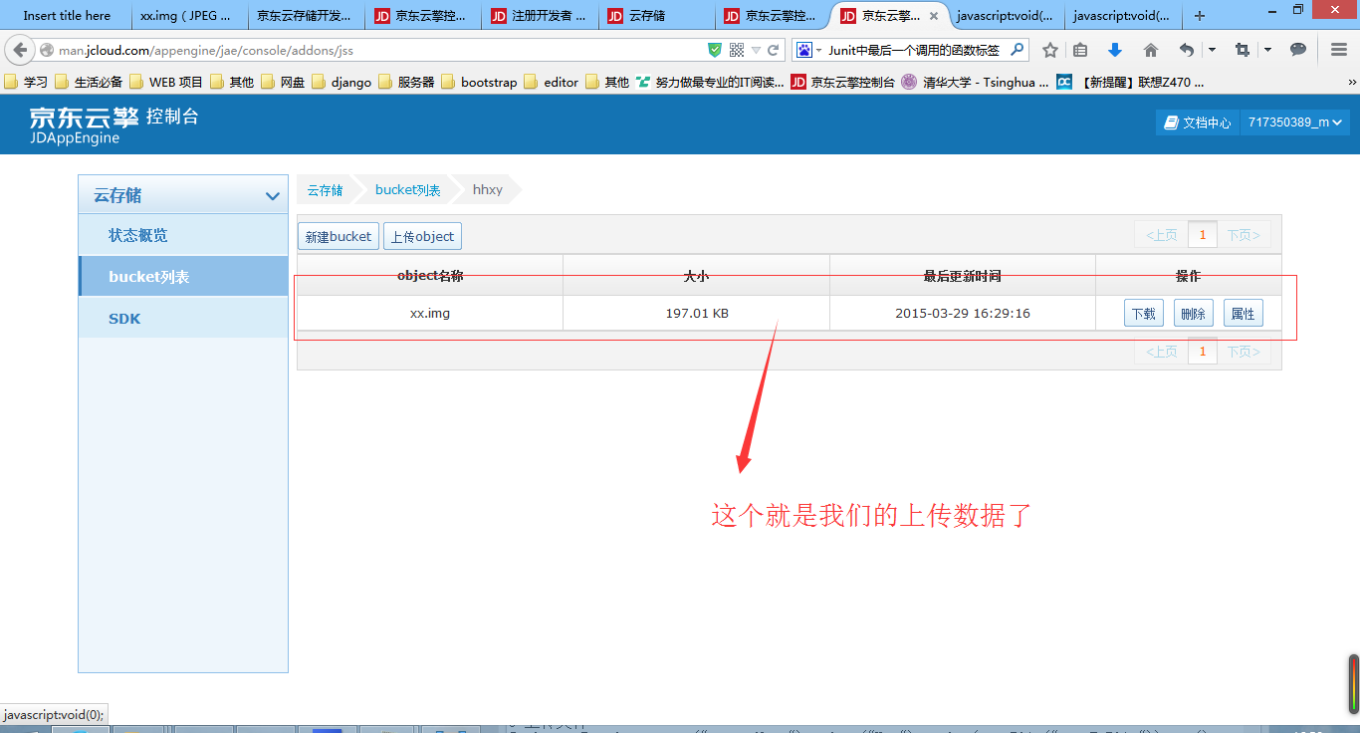

访问路径
对于我们做的公共访问数据，那么我们的如何访问路径呢
bucketName 就是你的 创建的buekct的名称
xxx 就是创建的文件名
http://storage.jcloud.com/bucketName/xxx

静态访问路径
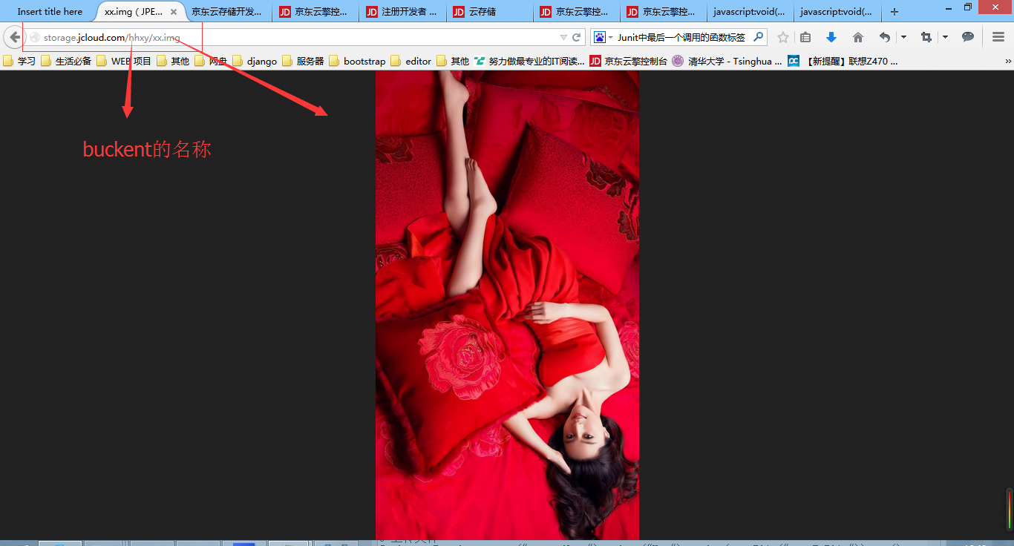

jae工具
我们学习了Jae的基本操作，那么我们就需要创建一个封装的方法来写数据

jae中的方法
其中还有删除bucket 的方法
其中我后来又添加了bucket 的 通过InputStream 操作
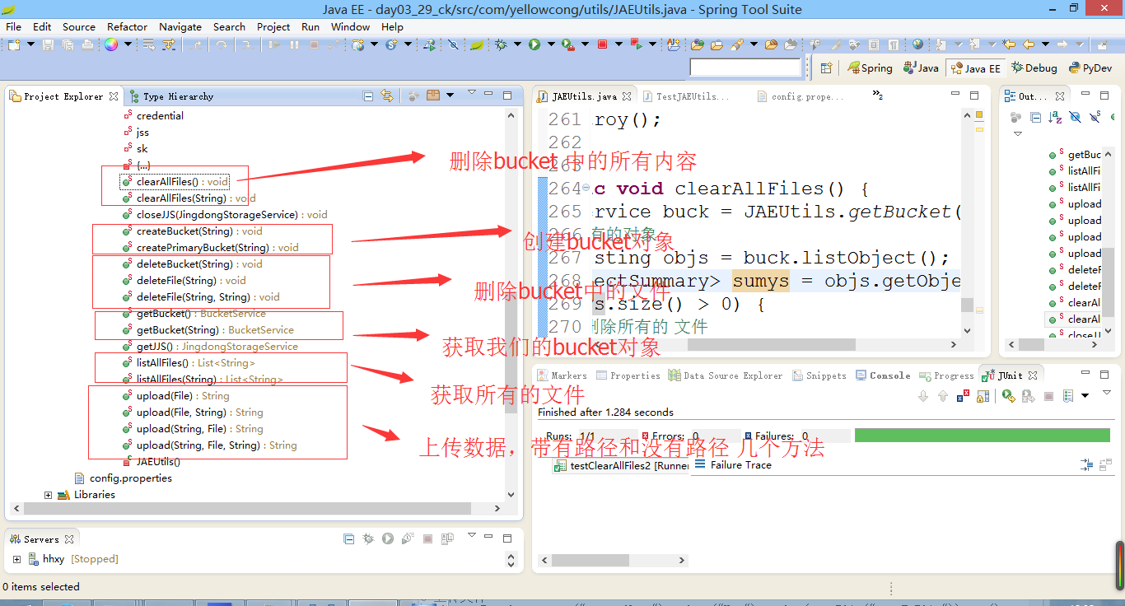

工具类的实现

配置文件
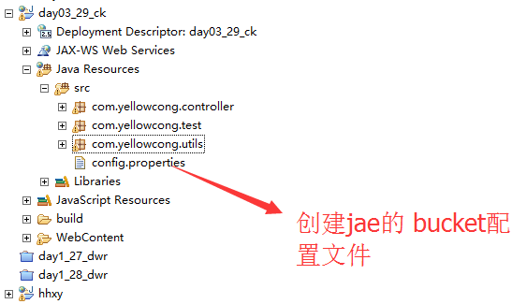

# jae properties
ak=f4f006743e5f44498407f9ef81baf6a2
sk=e236312752a84ce19be3dc6ea3e58d61ZU8FSWCx
#My bucket
bucket=hhxy

代码
package com.yellowcong.utils;

import java.io.File;
import java.io.IOException;
import java.io.InputStream;
import java.util.ArrayList;
import java.util.List;
import java.util.Properties;
import java.util.UUID;

import org.apache.commons.io.FileUtils;
import org.apache.commons.io.FilenameUtils;
import org.springframework.web.multipart.MultipartFile;

import com.jcloud.jss.Credential;
import com.jcloud.jss.JingdongStorageService;
import com.jcloud.jss.domain.ObjectListing;
import com.jcloud.jss.domain.ObjectSummary;
import com.jcloud.jss.service.BucketService;

/**
* 创建一个JAE云的工具包
*
* @author 狂飙のyellowcong 2015年3月29日
*
*/
public class JAEUtils {
// 私有化够着方法，不可以实例化
private JAEUtils() {
}

private static JingdongStorageService jss = null;
private static String ak;
private static String sk;
private static String bucket;
private static Credential credential;

static {
try {
// 获取Property中的参数
InputStream in = JAEUtils.class.getClassLoader()
.getResourceAsStream("config.properties");

Properties prop = new Properties();
prop.load(in);
ak = prop.getProperty("ak");
sk = prop.getProperty("sk");
bucket = prop.getProperty("bucket");

credential = new Credential(ak, sk);
jss = new JingdongStorageService(credential);
} catch (IOException e) {
throw new RuntimeException(e.getMessage());
}
}

/**
* 获取我们的JJS 对象
*
* @return
*/
public static JingdongStorageService getJJS() {
// 当没有的时候，我们 会重新创建一个对象
if (jss == null) {
jss = new JingdongStorageService(credential);
}
return jss;
}

/**
* 创建公共bucket对象
*
* @param bucketName
*/
public static void createBucket(String bucketName) {
JingdongStorageService jss = JAEUtils.getJJS();
jss.createBucket(bucketName);
jss.bucket(bucketName).acl().allowAnyoneRead().set();
// 关闭资源
jss.destroy();
}

/**
* 这个方法没啥用出
*
* @param bucketName
*/
public static void createPrimaryBucket(String bucketName) {
JingdongStorageService jss = JAEUtils.getJJS();
jss.createBucket(bucketName);
// 关闭资源
jss.destroy();
}

/**
* 删除bucket对象
*
* @param bucketName
*/
public static void deleteBucket(String bucketName) {
JingdongStorageService jss = JAEUtils.getJJS();
// 获取所有的对象
ObjectListing objs = jss.bucket(bucketName).listObject();
if (objs.getObjectSummaries().size() > 0) {
throw new RuntimeException("bucket 中还有内容");
} else {
jss.bucket(bucketName).delete();
}
jss.destroy();
}

/**
* 获取Buckent 对象
*
* @param bucketName
* @return
*/
public static BucketService getBucket(String bucketName) {
return JAEUtils.getJJS().bucket(bucketName);
}

/**
* 获取到默认的 Property 中配置的bucket
*
* @return
*/
public static BucketService getBucket() {
return JAEUtils.getJJS().bucket(bucket);
}

/**
* 获取所有的bucket对象
*
* @param bucket
* @return
*/
public static List<String> listAllFiles(String bucket) {
BucketService buck = JAEUtils.getBucket(bucket);
// 获取所有的对象
ObjectListing objs = buck.listObject();
List<ObjectSummary> sumys = objs.getObjectSummaries();
List<String> names = null;
if (sumys.size() > 0) {
names =new ArrayList<String>();
// 删除所有的 文件
for (ObjectSummary obj : sumys) {
String fileName = obj.getKey();
names.add(fileName);
}
}
return names;
}

/**
* 获取所有的bucket对象 默认bucket
* @param bucket
* @return
*/
public static List<String> listAllFiles() {
BucketService buck = JAEUtils.getBucket(bucket);
// 获取所有的对象
ObjectListing objs = buck.listObject();
List<ObjectSummary> sumys = objs.getObjectSummaries();
List<String> names = null;
if (sumys.size() > 0) {
names =new ArrayList<String>();
// 删除所有的 文件
for (ObjectSummary obj : sumys) {
String fileName = obj.getKey();
names.add(fileName);
}
}
return names;
}

/**
* 上传数据，返回调用路径 默认bucket中
*
* @param file
* @return
*/
public static String upload(File file) {
String key =UUID.randomUUID().toString()+"."+FilenameUtils.getExtension(file.getName());
JAEUtils.getBucket().object(key).entity(file).put();
JAEUtils.closeJJS(jss);
return "http://storage.jcloud.com/" + bucket + "/" + key;
}

/**
* 上传到指定的bucket对象中
* @param bucketName
* @param file
* @return
*/
public static String upload(String bucketName,File file) {
String key =UUID.randomUUID().toString()+"."+FilenameUtils.getExtension(file.getName());
JAEUtils.getBucket(bucketName).object(key).entity(file).put();
JAEUtils.closeJJS(jss);
return "http://storage.jcloud.com/" + bucketName + "/" + key;
}

/**
* 上传数据，返回调用路径
*
* @param file
* @param filename
* @return
*/
public static String upload(File file,String filename) {
JAEUtils.getBucket().object(filename).entity(file).put();
JAEUtils.closeJJS(jss);
return "http://storage.jcloud.com/" + bucket + "/" + filename;
}
/**
* 通过MultipartFile上传 传递 到默认的地址 ， 自动生成 图片地址
* 多用于CKeditor中文件添加
* @param file
* @return
*/
public static String upload(MultipartFile file) {
try {
String fileName = file.getOriginalFilename();
InputStream in = file.getInputStream();
long size = file.getSize();
String key =UUID.randomUUID().toString()+"."+FilenameUtils.getExtension(fileName);
JAEUtils.getBucket().object(key).entity(size,in).put();
JAEUtils.closeJJS(jss);
return "http://storage.jcloud.com/" + bucket + "/" + key;
} catch (Exception e) {
throw new RuntimeException("JAE文件添加失败");
}
}

/**
* 通过MultipartFile上传 ，设定 名称， 这个方法多用于图片上传中 和首页图片操作
* @param file
* @param newName
* @return
*/
public static String upload(MultipartFile file,String newName) {
try {
InputStream in = file.getInputStream();
long size = file.getSize();
JAEUtils.getBucket().object(newName).entity(size,in).put();
JAEUtils.closeJJS(jss);
return "http://storage.jcloud.com/" + bucket + "/" + newName;
} catch (Exception e) {
throw new RuntimeException("JAE文件添加失败");
}
}
/**
* 通过MultipartFile上传
* @param file
* @return
*/
public static String upload(String bucketName,MultipartFile file) {
try {
String fileName = file.getOriginalFilename();
InputStream in = file.getInputStream();
long size = file.getSize();
String key =UUID.randomUUID().toString()+"."+FilenameUtils.getExtension(fileName);
JAEUtils.getBucket(bucketName).object(key).entity(size,in).put();
JAEUtils.closeJJS(jss);
return "http://storage.jcloud.com/" + bucket + "/" + key;
} catch (Exception e) {
throw new RuntimeException("JAE文件添加失败");
}
}

/**
* 通过MultipartFile上传
* @param file
* @return
*/
public static String upload(String bucketName,String newName,MultipartFile file) {
try {
InputStream in = file.getInputStream();
long size = file.getSize();
JAEUtils.getBucket(bucketName).object(newName).entity(size,in).put();
JAEUtils.closeJJS(jss);
return "http://storage.jcloud.com/" + bucket + "/" + newName;
} catch (Exception e) {
throw new RuntimeException("JAE文件添加失败");
}
}
/**
* 上传数据指定的buckte总，返回调用路径
* @param bucketname
* @param file
* @param filename
* @return
*/
public static String upload(String bucketName,File file,String filename) {
JAEUtils.getBucket(bucketName).object(filename).entity(file).put();
JAEUtils.closeJJS(jss);
return "http://storage.jcloud.com/" + bucketName + "/" + filename;
}

/**
* 通过流的方法来上传数据
* @param fileName
* @param in
* @param size
* @return
*/
public static String upload(String fileName,InputStream in ,long size) {
String key =UUID.randomUUID().toString()+"."+FilenameUtils.getExtension(fileName);
JAEUtils.getBucket().object(key).entity(size,in).put();
JAEUtils.closeJJS(jss);
return "http://storage.jcloud.com/" + bucket + "/" + key;
}

/**
* 上传到指定的bucket对象中
* @param bucketName
* @param file
* @return
*/
public static String upload(String bucketName,String fileName,InputStream in ,long size) {
String key =UUID.randomUUID().toString()+"."+FilenameUtils.getExtension(fileName);
JAEUtils.getBucket(bucketName).object(key).entity(size,in).put();
JAEUtils.closeJJS(jss);
return "http://storage.jcloud.com/" + bucketName + "/" + key;
}

/**
* 删除默认bucket中的 数据
* @param fileName
*/
public static void deleteFile(String fileName) {
JAEUtils.getBucket().object(fileName).delete();
JAEUtils.closeJJS(jss);
}

/**
* 删除指定bucket 中的所有数据
* @param bucketName
* @param fileName
*/
public static void deleteFile(String bucketName,String fileName) {
JAEUtils.getBucket(bucketName).object(fileName).delete();
JAEUtils.closeJJS(jss);
}

public static void clearAllFiles(String bucketName) {
JingdongStorageService jss = JAEUtils.getJJS();
BucketService buck = jss.bucket(bucketName);
// 获取所有的对象
ObjectListing objs = buck.listObject();
List<ObjectSummary> sumys = objs.getObjectSummaries();
if (sumys.size() > 0) {
// 删除所有的 文件
for (ObjectSummary obj : sumys) {
buck.object(obj.getKey()).delete();
}
}
jss.destroy();
}

public static void clearAllFiles() {
BucketService buck = JAEUtils.getBucket();
// 获取所有的对象
ObjectListing objs = buck.listObject();
List<ObjectSummary> sumys = objs.getObjectSummaries();
if (sumys.size() > 0) {
// 删除所有的 文件
for (ObjectSummary obj : sumys) {
buck.object(obj.getKey()).delete();
}
}
JAEUtils.closeJJS(jss);
}
/**
* 关闭连接
*
* @param jss
*/
public static void closeJJS(JingdongStorageService jss) {
jss.destroy();
}

}

工具测试
package com.yellowcong.test;

import java.io.File;
import java.io.InputStream;
import java.util.List;
import java.util.Properties;

import org.junit.Test;

import com.yellowcong.utils.JAEUtils;

public class TestJAEUtils {

@Test
public void testProperties(){

try {
InputStream in = JAEUtils.class.getClassLoader().getResourceAsStream("config.properties");

Properties prop = new Properties();
prop.load(in);
String ak = prop.getProperty("ak");
String sk=prop.getProperty("sk");
String bucket = prop.getProperty("bucket");

System.out.println(ak);
System.out.println(sk);
System.out.println(bucket);
} catch (Exception e) {
// TODO Auto-generated catch block
e.printStackTrace();
}

}

@Test
public void testCreateBucket(){
JAEUtils.createBucket("xxxxxxxxxx");
}

@Test
public void testUpload(){
String filename = JAEUtils.upload(new File("D:\\娱乐\\图片\\桌面壁纸\\美女\\Picture 72695967.jpg"));
System.out.println(filename);
}

@Test
public void testUpload4(){
String filename = JAEUtils.upload(new File("D:\\娱乐\\图片\\桌面壁纸\\美女\\Picture 72695967.jpg"),"xxxxxxxeee.jpg");
System.out.println(filename);
}

@Test
public void testUpload2(){
String filename = JAEUtils.upload("xxxxxxxxxx",new File("D:\\娱乐\\图片\\桌面壁纸\\美女\\Picture 72695967.jpg"));
System.out.println(filename);
}

@Test
public void testUpload3(){
String filename = JAEUtils.upload("xxxxxxxxxx",new File("D:\\娱乐\\图片\\桌面壁纸\\美女\\Picture 72695967.jpg"),"yellowcong.jpg");
System.out.println(filename);
}

/**
* 测试获取所有文件
*/
@Test
public void testListAllFIles(){
List<String> names = JAEUtils.listAllFiles();
for(String name:names){
System.out.println(name);
}
}

/**
* 测试获取所有文件 指定bucket
*/
@Test
public void testListAllFIles2(){
List<String> names = JAEUtils.listAllFiles("xxxxxxxxxx");
for(String name:names){
System.out.println(name);
}
}

@Test
public void testDelet(){
JAEUtils.deleteFile("xxxxxxxeee.jpg");
}

@Test
public void testDelet2(){
JAEUtils.deleteFile("xxxxxxxxxx", "yellowcong.jpg");
}

/**
* 删除有数据 的bucket
*/
@Test
public void testDeletBucket(){
JAEUtils.deleteBucket("xxxxxxxxxx");
}

@Test
public void testClearAllFiles(){
JAEUtils.clearAllFiles("xxxxxxxxxx");
}

@Test
public void testClearAllFiles2(){
JAEUtils.clearAllFiles();
}

}

JAE 和CKeditor

准备工作都完成了，我们需要的就是上传文件路径的配置，就是修改我们的Aciton 中的上传

修改上传
我们需要做的，就是修改上传文件，通过提供的JAE 工具，将数据写入到京东云中

package com.yellowcong.controller;

import java.io.File;
import java.io.IOException;
import java.io.PrintWriter;
import java.util.Arrays;
import java.util.List;

import javax.servlet.http.HttpServletRequest;
import javax.servlet.http.HttpServletResponse;

import org.apache.commons.io.FileUtils;
import org.apache.commons.io.FilenameUtils;
import org.springframework.stereotype.Controller;
import org.springframework.web.bind.annotation.RequestMapping;
import org.springframework.web.bind.annotation.RequestMethod;
import org.springframework.web.multipart.MultipartFile;

import com.yellowcong.utils.JAEUtils;

@Controller
@RequestMapping("/image")
public class ImageAction {

@RequestMapping(value="/upload",method = RequestMethod.GET)
public String upload(){
return "image/upload";
}
/**
* 上传的数据名称， 在ckeditor中是 upload
* @param upload
* @return
* @throws IOException
*/
@RequestMapping(value="/upload",method = RequestMethod.POST)
public void upload(MultipartFile upload,String CKEditorFuncNum,HttpServletResponse resp) throws IOException{
String name = upload.getOriginalFilename();
String type = FilenameUtils.getExtension(name);

List<String> types = Arrays.asList(new String[]{"jpg","png","jpeg","gif"});
//获取callBack,我们可以直接通过 SpringMvc的方法来注入
//设定编码，解决 乱码问题

String callback = CKEditorFuncNum;
//向服务器端些数据
if(!types.contains(type)){
resp.getWriter().println("<script type=\"text/javascript\">"+"window.parent.CKEDITOR.tools.callFunction(" + callback
+ ",'','Type Error（.jpg/.gif/.jpeg/.png）');"+"</script>");
}else{
//上传到桌面的图片文件夹中
FileUtils.copyInputStreamToFile(upload.getInputStream(), new File(new File("C:\\Users\\yellow\\Desktop\\image"),name));

//上传到服务器中
String urlPath = JAEUtils.upload(upload);
//返回的图片地址是 http://xxx
//向服务器端写数据
// 相对路径用于显示图片
resp.getWriter().println("<script type=\"text/javascript\">"+"window.parent.CKEDITOR.tools.callFunction(" + callback
+ ",'" + urlPath + "','')"+"</script>");
}

}
}

测试

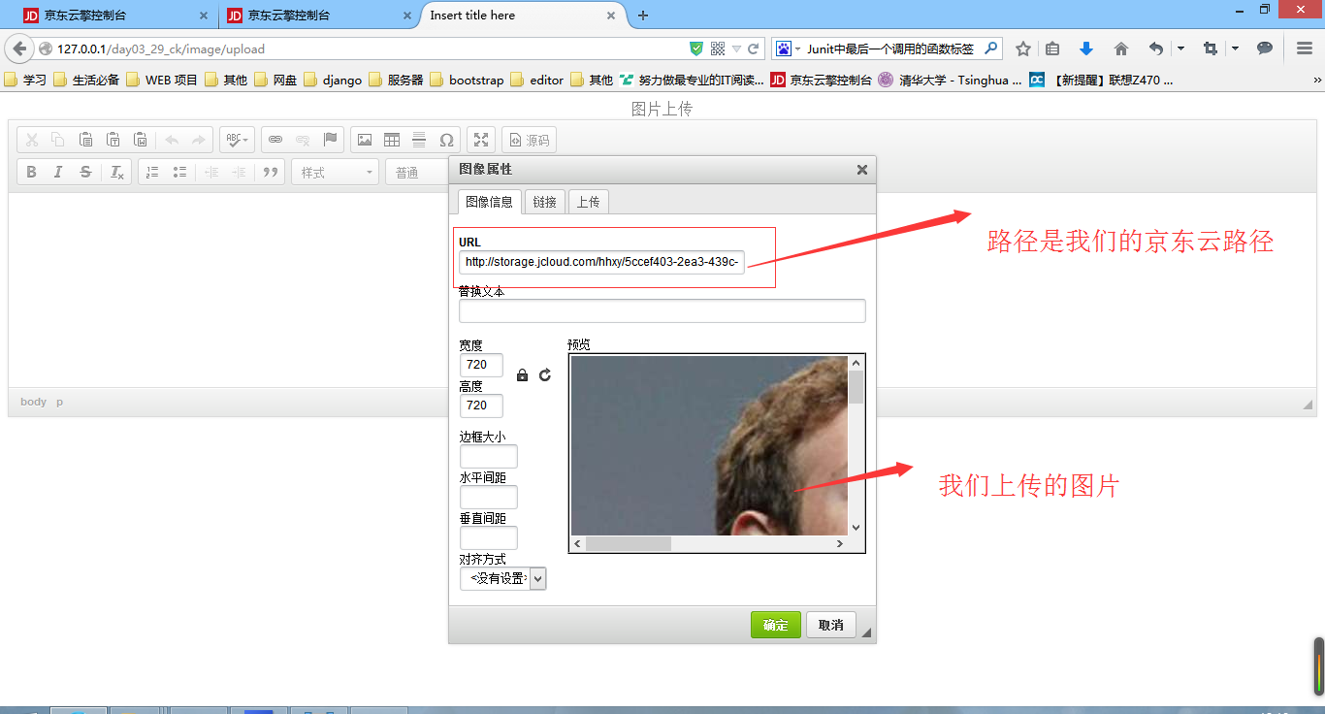

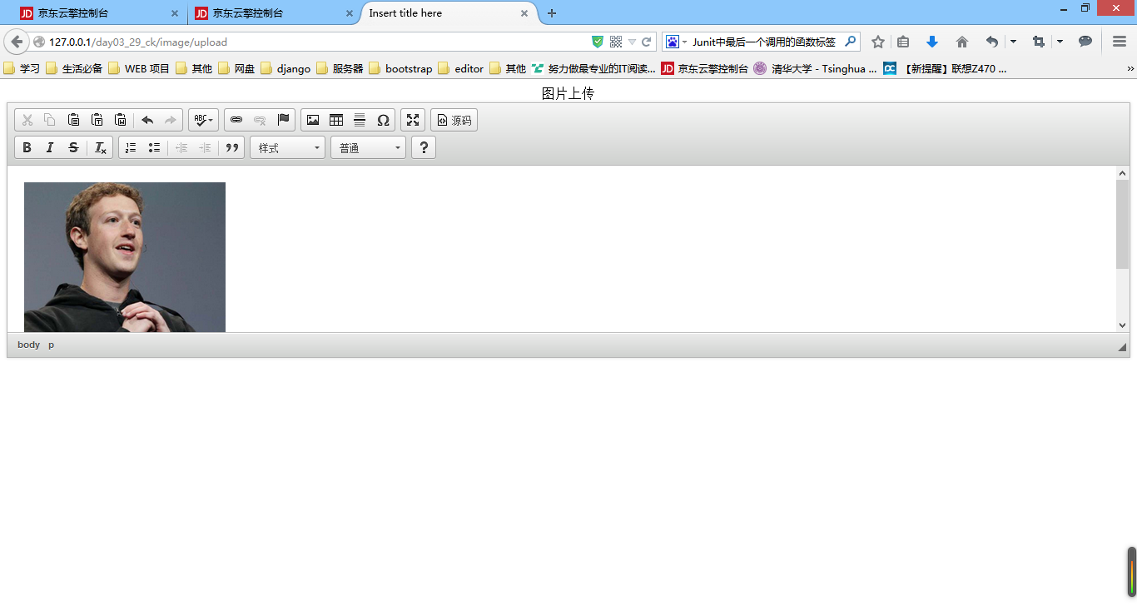

查看源代码
